DECRIRE LES EFFETS QUE PEUT AVOIR UNE ACTION MECANIQUE

Dans les trois situations présentées sur les illustrations, il faut décrire ce qui a changé pour l’objet entre le moment précédant l’action mécanique et le moment suivant, puis il faut en déduire les effets que peut avoir une action mécanique sur un objet.
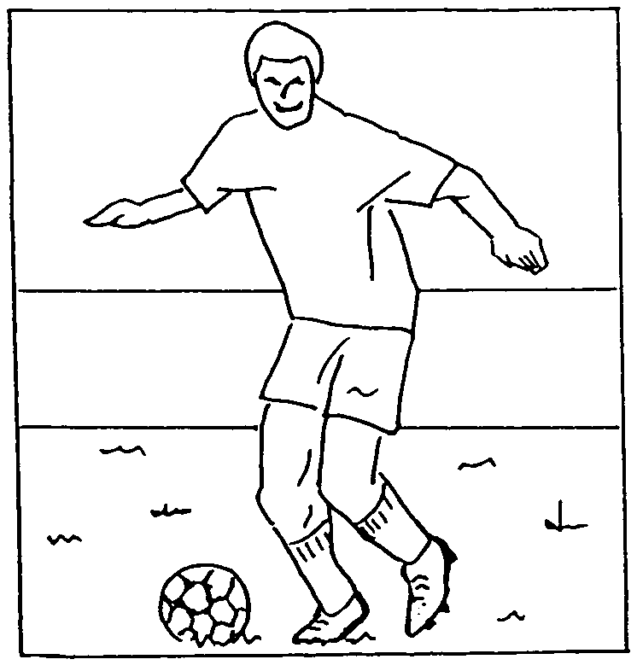
Pour t’aider, des phrases ont été commencées ; observe les illustrations, réfléchis puis complète la deuxième phrase .Complète alors la troisième phrase en choisissant ce qui convient le mieux.
Situation n°1 :
- Avant que le pied du footballeur n’exerce une action sur le ballon, celui-ci est immobile
- Suite à cette action, le ballon …………………
…………………..………………………….
- J’en déduis qu’une action mécanique peut

*mettre un objet en mouvement
*modifier le mouvement d’un objet déjà en mouvement
*déformer un objet

Situation n°2 :
- Avant que la raquette du joueur de fond de court n’exerce une action sur la balle de tennis, la balle se déplace vers ce joueur avec une certaine vitesse
- Suite à cette action mécanique, la balle de tennis …………………………………………
- J’en déduis qu’une action mécanique peut

*mettre un objet en mouvement
*modifier le mouvement d’un objet déjà en mouvement
*déformer un objet

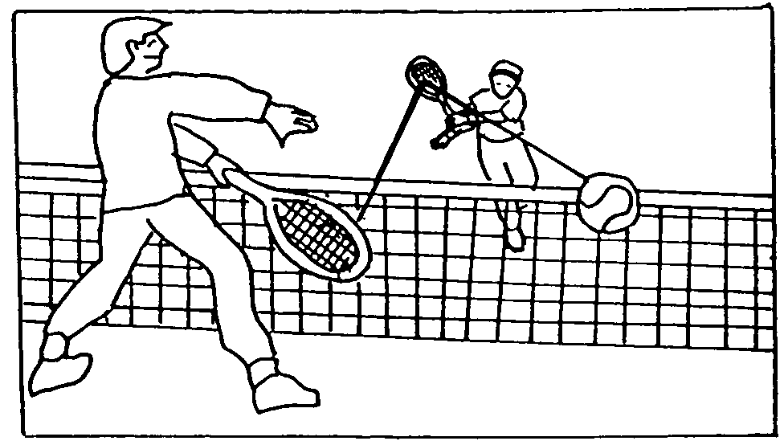

Situation n°3 :
- Avant que l’athlète ne s’appuie sur la perche, celle-ci est droite
- Lorsque l’athlète se suspend à la perche, celle-ci ……………………………………………………
- J’en déduis qu’une action mécanique peut

*mettre un objet en mouvement
*modifier le mouvement d’un objet déjà en mouvement
*déformer un objet
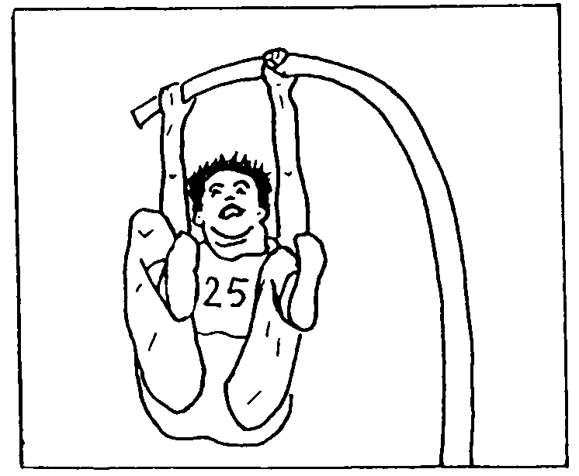

CITER LES CARACTERISTIQUES DE DIFFERENTES FORCES
Pour les deux situations présentées ci-dessous, indique comment est notée chaque force décrite puis complète les pointillés en indiquant les caractéristiques de chacune de ces forces

Echelle : 1 cm 10 N  F  P | Force exercée par la Terre sur la balle notée …………  Direction : ………………………. Sens : ……………….  Point d’application : ……………  Grandeur (intensité) : ……………………….
Echelle : 1 cm 10 N  F  P | Force exercée par la raquette sur la balle notée ………  Direction : ………………………. Sens : ……………….  Point d’application : ……………  Grandeur (intensité) : ……………………….
Echelle : 1 cm 10 N  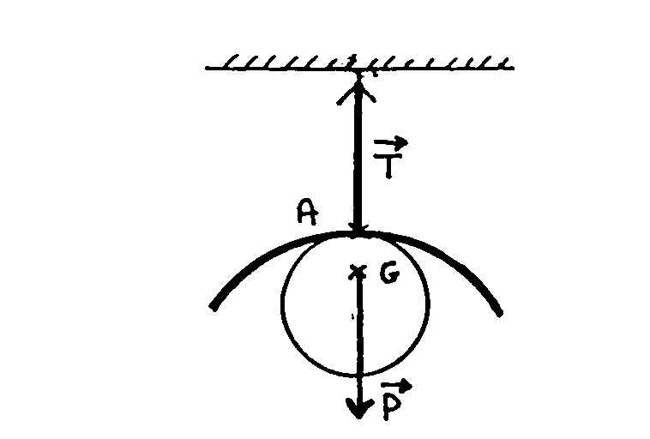 | Force exercée par la Terre sur le lustre notée …………  Direction : ………………………. Sens : ……………….  Point d’application : ……………  Grandeur (intensité) : ……………………….
Force exercée par le fil sur le lustre notée …………
Direction : ………………………. Sens : ……………….
Point d’application : ……………
Grandeur (intensité) : ……………………….

REPRESENTER UNE FORCE
Dans les trois situations présentées ci-dessous, représente soigneusement les forces qui s’exercent sur les objets en respectant les caractéristiques énoncées et l’échelle indiquée (une couleur par force).

Objet d’étude : la valise  (1 cm 100 N)  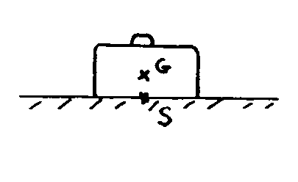 | Force exercée par la Terre sur la valise (poids) notée …….  Direction : verticale ; Sens : haut en bas  Point d’application : le centre de gravité G  Intensité : 200 N
Action du sol sur la valise notée …………….
Direction : verticale ; Sens : bas en haut
Point d’application : le centre de la surface de contact S
Intensité : 200 N
Objet d’étude : la bille  (1 cm 1N)  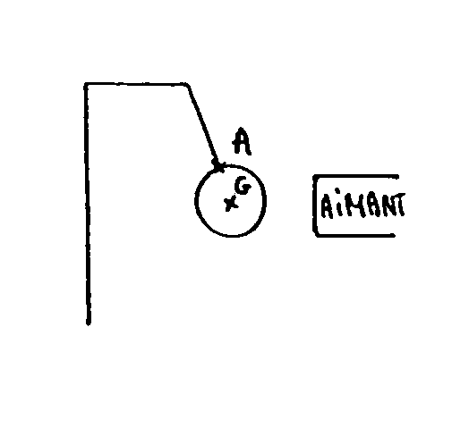 | Force exercée par la Terre sur la bille (poids) notée …….  Direction : verticale ; Sens : haut en bas  Point d’application : le centre de gravité G  Intensité : 1 ,5 N
Force exercée par l’aimant sur la bille notée …………..
Direction : horizontale ; Sens : gauche à droite
Point d’application : le centre de gravité G
Intensité : 0,5 N
Action exercée par le fil sur la bille notée ……………..
Direction : donnée par le fil tendu ; Sens : de bas en haut
Point d’application : le point d’attache A
Intensité : 1,4 N

